2017年4月高等教育自学考试全国统一命题考试
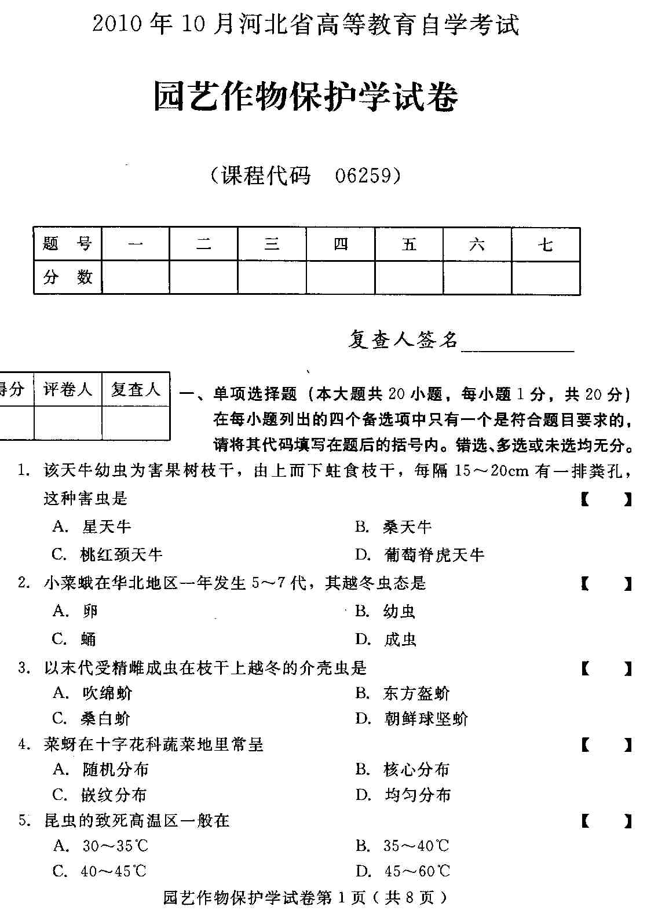
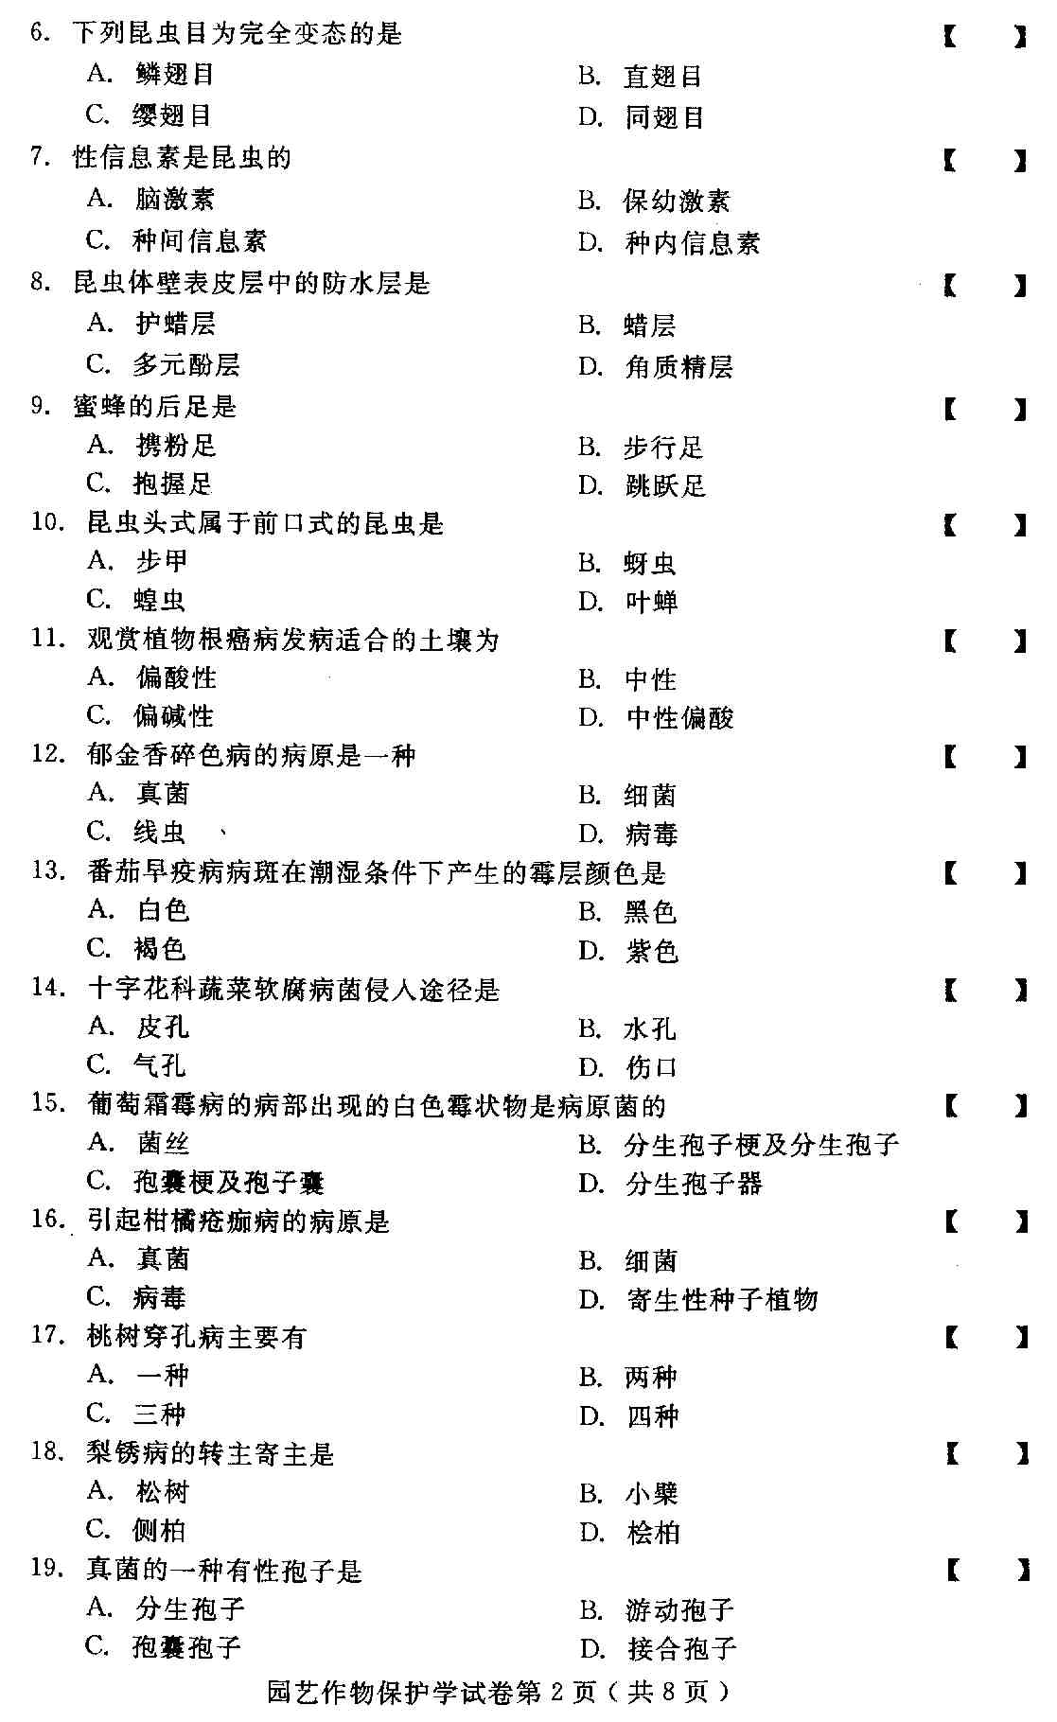
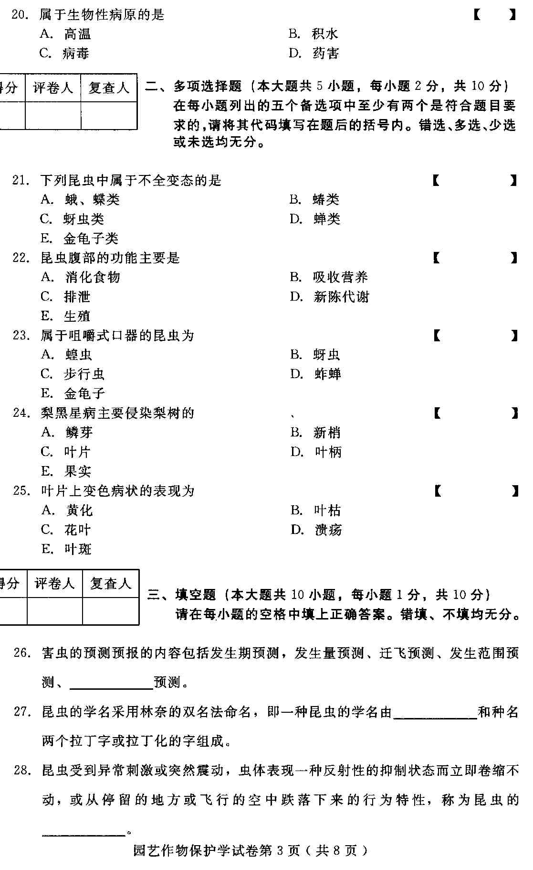
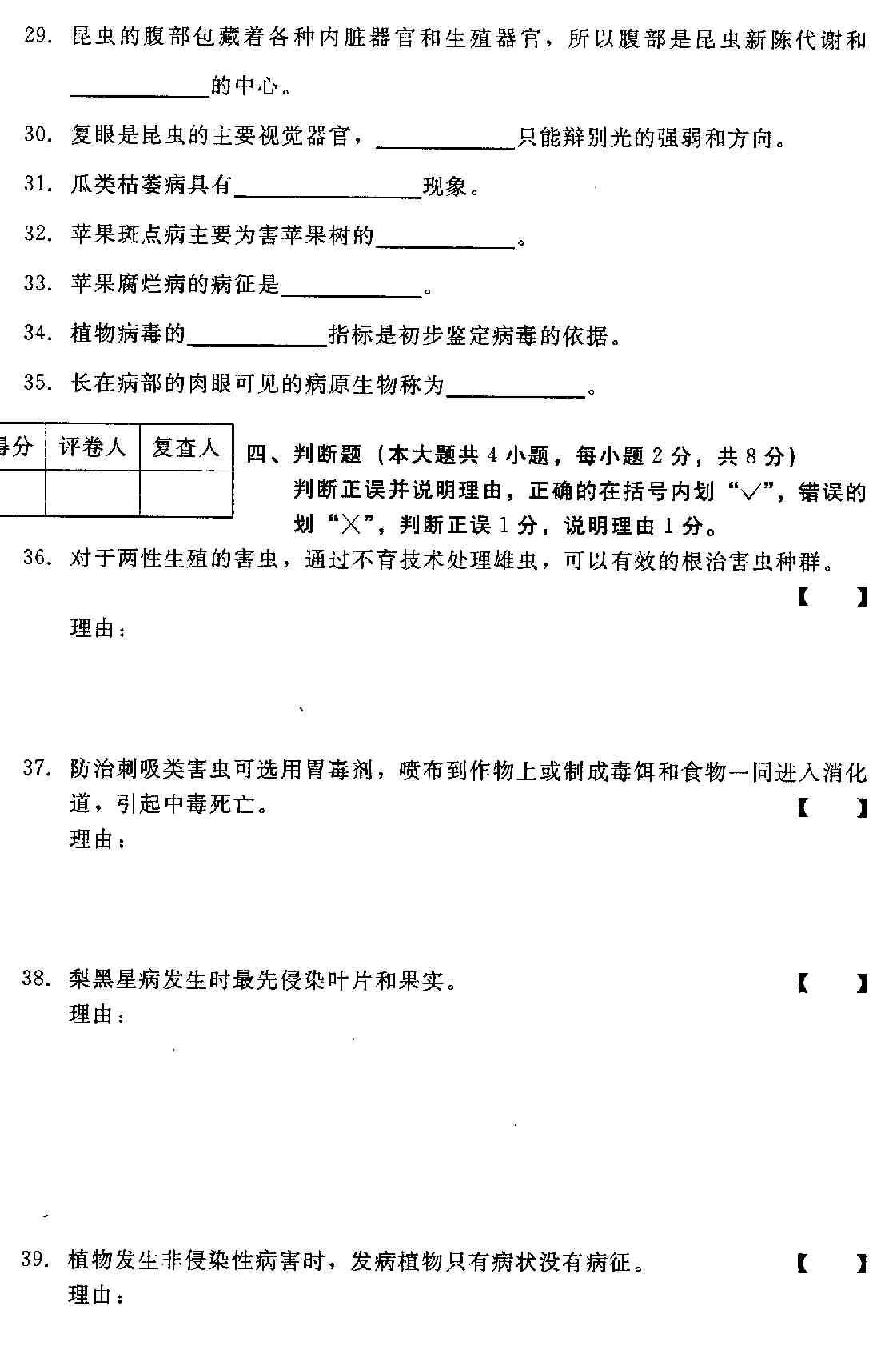
- 名词解释（本大题共4小题，每小题3分，共12分）
- 发生期预测
- 多胚生殖
- 侵入期
- 植物病害
- 简答题（本大题共4小题，每小题5分，共20分）
- 简述鞘翅目昆虫主要特征。
- 简述昆虫触角的类型。
- 简述苹果轮纹病果实受害的症状特点。
- 为害番茄的主要病害种类有哪些？
- 论述题（本大题共2小题，每小题10分，共20分）
- 试述化学防治的优缺点。
- 试述苹果腐烂病的主要防治措施。
